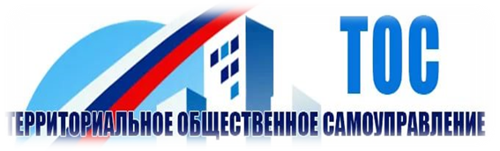
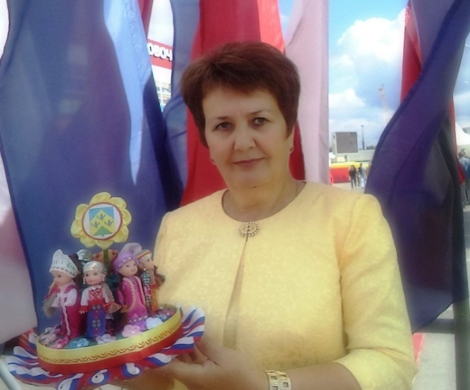
Председатель:
Боброва Зоя Николаевна
Телефон: 8 937 375 88 48
Почта: bober-46@yandex.ru
Офис: Чувашская Республика
город Новочебоксарск
бульвар Зеленый, д.26

ТОС «Солнечный» города Новочебоксарска Чувашской Республики был создан на учредительной конференции 11.04.2013 года. В состав ТОС входят 42 многоквартирных дома по ул. Солнечная, Советская, бульвару Зеленый, это - 190 подъездов, 4264 квартиры, 8487 жителей, достигших 16-ти летнего возраста.
Совместно с председателями МКД регулярно проводятся собрания с жителями , рассматриваются вопросы благоустройства микрорайона, города ,проводятся встречи во дворах с депутатами Новочебоксарского городского Собрания депутатов Чувашской Республики, представителями администрации города, управляющих компаний и др. Благодаря совместной работе установлены 9 комплексов МАФ во дворах, заасфальтированы 8 дворовых территорий.
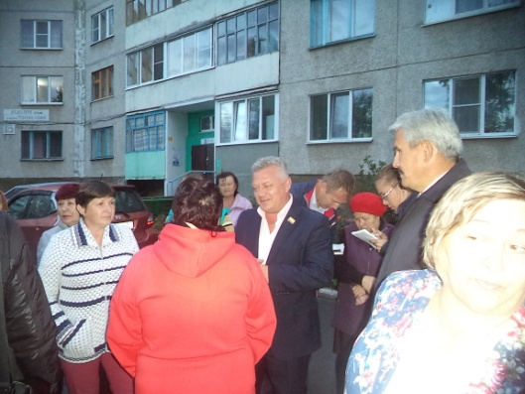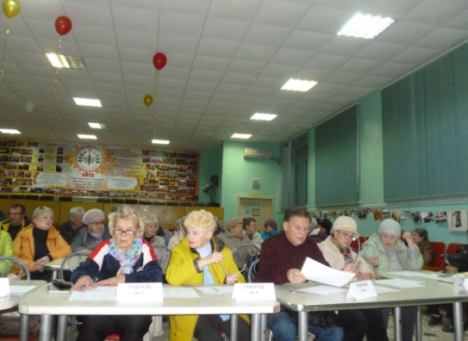
Жители микрорайона активно участвуют в проведении субботников, в благоустройстве придомовой территории. В микрорайоне ежегодно проводятся конкурсы «Лучший двор», «Лучший подъезд».
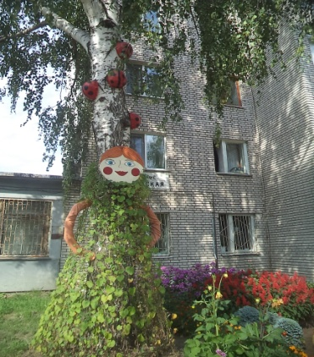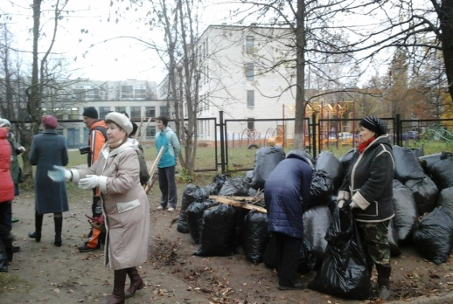

В ТОС создан женский музыкальный коллектив «Солнечный», который принимает активное участие в городских мероприятиях, фестивалях. Все его участницы ведут активный образ жизни, им некогда скучать и унывать!
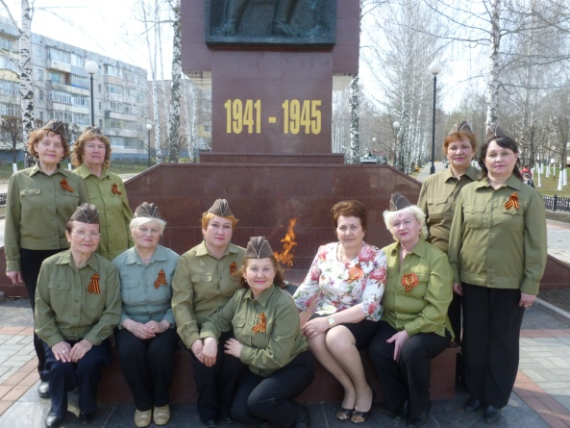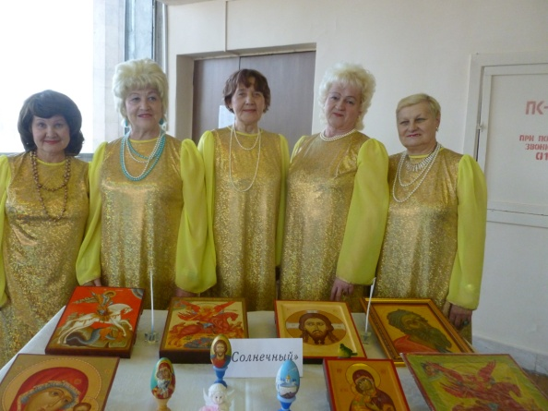
При поддержке депутатов НГСД ЧР, совместно с сотрудниками социальных служб города, учащимися гимназии №6 проходят поздравления участников и ветеранов Великой Отечественной войны, Почетных жителей микрорайона. На территории микрорайона проживают первостроители города, Герои Социалистического труда, Почетные жители города Новочебоксарска А.А. Алексеев, А.А. Колыванов, Р.И.Скворцова и другие уважаемые и известные новочебоксарцы.
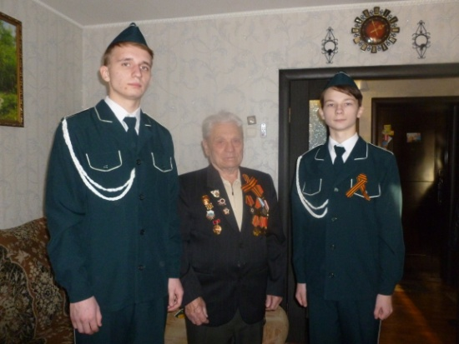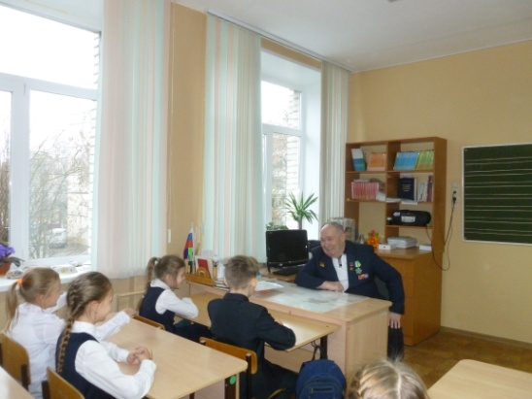
В ТОС ведется активная пропаганда здорового образа жизни, проводятся акции «Сосудистый патруль», «Прогулка с врачом», в микрорайоне имеется группа здоровья для инвалидов.
: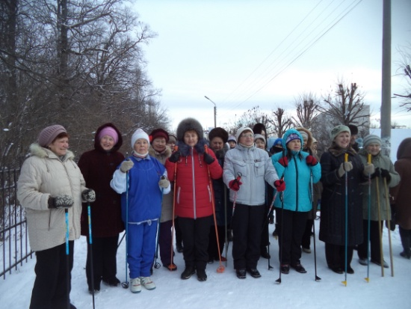 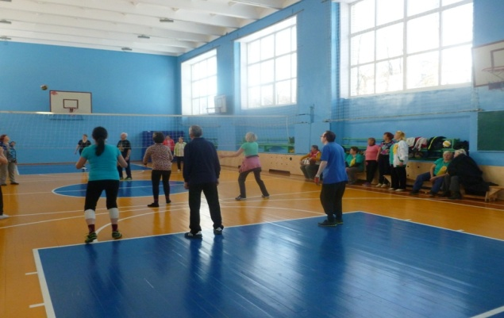
При ТОС «Солнечный» создан Совет общественности по профилактике правонарушений. В микрорайоне проходят рейды по неблагополучным семьям, по итогам которых организуются заседания данного Совета.
